目录

摘 要 2

一、研究目的 2

二、文献综述 3

（一）传统宏观经济模型 4

（二）动态随机一般均衡模型 4

（三）时间序列模型 5

（四）组合预测 7

三、VAR模型简介 8

四、实证分析 8

（一）数据来源 9

（二）数据预处理 10

（三）VAR模型的构建和检验 14

1. 时间序列平稳性检验 14

2. 协整检验 14

3. 滞后期的确定 15

4. 模型平稳性检验 16

（四）脉冲响应分析 18

（五）VAR模型预测 20

1.模型评价 20

2.模型预测 23

五、结论 27

参考文献 28

**基于VAR模型的中国宏观经济预测**

# 摘 要

本文基于2000年到2018 年期间的季度数据，建立包含8个宏观经济变量的VAR 模型，试图通过科学有效的统计计算方法对我国季度GDP进行短期预测，以求恰当描述当年我国GDP 状况，同时揭示在现有经济环境下GDP在短期的运行规律，为政府部门制定经济计划提供依据和参考。

**关键词**： VAR模型、宏观经济预测、季度GDP预测

# 一、研究目的

国内生产总值是指在一个特定时期内, 一个国家或地区的经济中所生产出的全部最终产品和劳务的价值, 它反映一国或者一个地区所有常住单位在核算期内生产活动的最终成果及衡量国民经济发展规模、速度、结构、效益的代表性指标, 也是制定经济发展战略目标的主要依据, 通过它可以判断经济是在萎缩还是在膨胀, 是需要刺激还是需要控制, 是处于严重衰退还是处于通胀威胁之中。预测准确与否极大地影响政府决策结果的科学性和有效性。因此, 如何运用科学有效的方法来对其进行预测具有重要的现实意义。

国内的宏观经济预测主要是采用主观判断性预测， 其中比较有影响力的是朗润预测。“朗润预测”是由北京大学中国经济研究中心于2005 年7 月开始实行的一个项目， 对中国宏观经济主要指标提供季度预测。具体预测指标包括GDP、CPI、工业增加值、固定资产投资、消费品零售额、出口、进口、利率、汇率等。“朗润预测”实行特约机构制度，参与机构除CCER 以外还包括中国社会科学院以及十多家国内证券公司、国际金融机构等。在每个季度结束时，“朗润预测” 记录并发布各特约机构对下一季度的预测数据，并在此基础上形成一个综合预测结果。

本文用VAR模型对季度GDP进行拟合，并将预测结果与相对权威的主观预测结果朗润预测进行比较，以检验VAR模型的预测效果。

# 二、文献综述

对宏观变量的预测包括两大类方法： 利用模型预测和主观判断性预测。上世纪六、七十年代各国中央银行盛行使用结构性计量模型进行预测，进入80 年代，结构性模型逐渐被VAR 模型取代。对于GDP的模型预测方法，通常分为以下几种：

## （一）传统宏观经济模型

这类模型建立在经典宏观经济学理论之上，其理论框架明确，因而有助于解释预测结果的经济学含义。欧洲各国央行一度曾基于IS-LM，AS-AD模型对GDP进行估计。该模型由希克斯和汉森于1936年提出，是在产品市场和货币市场同时均衡的条件下，反映国民收入和利率关系的模型。该模型通过估计行为方程获得估计参数，经常使用变量的滞后值。这些预期都属于适应性预期，是人们基于过去的数据估计对未来趋势的预期模型。

## （二）动态随机一般均衡模型

动态随机一般均衡模型（Dynamic Stochastic General Equilibrium，简称DSGE），是对传统的真实周期理论的拓展，主要用于政策模拟。传统的真实经济周期理论认为，市场机制本身是完善的，在长期或短期中都可以自发地使经济实现充分均衡；经济周期本身就是经济趋势或者潜在的国内生产总值的变动，并不存在与长期趋势不同的短期经济背离。由于在传统的真实周期理论里没有货币和政府，而货币和政府可能在经济活动中起着重要作用。通过在真实经济周期模型中引入政府冲击、偏好冲击、货币冲击、不完全竞争等因素，形成扩展后的真实周期模型，亦即所谓的DSGE模型。从DSGE模型中可以清晰地观察经济主体的最优决策方式，以及决策与行为之间的相互关系，具有坚实的微观理论基础。因为DSGE模型不仅描述行为方程的长期均衡关系，也描述短期调整过程，所以能清楚地识别各结构性冲击造成的影响。

近年来，欧洲中央银行在DSGE模型的基础上进一步研究，开发出NAWM模型（New Area Wide Model），预计该模型将会成为欧央行重要的政策分析工具。在中国，经济学界和政策机构对DSGE模型的研究也正在兴起，国务院发展研究中心、中国社会科学院等机构已经开始建立具体问题导向的DSGE模型。

## （三）时间序列模型

目前较为通用的GDP预测方式，是采用时间序列模型的计量经济学分析。该方法特别适用于经济运行的短期分析。时间序列模型，是根据系统观测得到的时间序列数据，通过曲线拟合和参数估计，来建立数学模型的理论和方法。其中最为常见的是自回归移动平均模型(ARIMA模型)和向量自回归模型（VAR模型）。

ARIMA模型方面，石柱鲜，王威，王立勇（2005）对我国1989～2004年GDP的季度数据建立ARIMA模型，从而有效模拟我国经济时间序列趋势、季节和周期变化，并在此基础上对2005～2006年的GDP进行预测；华鹏, 赵学民（2010）对1978-2008年广东省不变价GDP建立ARIMA(1,1,0)模型，取得良好的预测效果。

VAR模型方面，Litterman （1980） 第一次将VAR 模型用于经济预测。Litterman 模型包含六个变量：国债利率、M1、GNP 缩减指数、真实GNP、真实固定资产投资和失业率，预测结果表明在GDP 和就业等真实变量上VAR 超过了传统的结构性模型，在通货膨胀率的预测上则不令人满意。随后有大量文献对VAR模型预测技术进行发展，比如：Litterman (1984)在最初的模型中增加了汇率、股票指数和商品价格指数等变量；Leeper、Sims 和Zha （1996） 估计了包含13 和18 个变量的VAR 模型；Banbura、Giannone和Reichlin （2008） 估计了超过100 个变量的贝叶斯向量自回归（BVAR）模型。

国内将AR模型用于经济预测方面，仝冰（2009）基于1994 年到2008 年期间的货币M2、固定资产投资、工业增加值、CPI、进口、出口的月度数据建立VAR 模型，利用均方根误差（RMSE）评估VAR模型预测绩效并将其与郎润预测加以比较，结果两者各有千秋；袁靖（2014）基于2002第一季度至2012第3季度的CPI、GDP增长率、失业率等季度数据建立VAR模型，并比较不同VAR模型之间的预测效果。

关于VAR模型与DSGE模型的比较方面，Edge、Kiley 和Laforte（2006）比较了美联储绿皮书预测、随机游走模型、VAR模型和动态随机一般均衡（DSGE）模型的预测，结果发现在预测GDP 方面DSGE 模型和VAR 模型优于主观预测， 而在预测通胀率方面主观预测更好。林慧娟（2016）基于1992 年到2016 年第1季度的产出、消费、投资、通胀和货币的季度数据建立DSGE、VAR、DSGE-VAR模型并比较三者预测效果，结论为在短期预测方面DSGE-VAR总体优于DSGE模型。

## （四）组合预测

ARIMA模型、灰色模型、神经网络模型的组合是预测方法的主流。王莎莎, 陈安, 苏静（2009）对1980-2006年的不变价GDP建立基于ARIMA、混合时间序列和GM(1 ,1)的组合预测模型，所得结果误差优于三个模型的分别预测；尹静,何跃（2011）对四川省GDP建立了 ARIMA-GMDH组合预测模型，结果表明组合模型的拟合和预测都优于另外两种单预测模型；熊志斌（2011）建立了ARIMA模型和前向神经网络模型两种模型集成的GDP时间序列预测模型，并选取1978-2009年期间的GDP数据进行仿真实验，结果表明集成模型在GDP预测中的预测准确率优于单一预测模型。

# 三、VAR模型简介

VAR把系统中每一个内生变量作为系统中所有内生变量滞后值的函数来构造模型。它可以根据检验判断的结果有针对性地选取具有相互关联关系的变量进行模型分析，常用于相关时间序列的预测和扰动对变量系统动态影响的分析。VAR 模型采用多方程联立的形式，在模型的每一个方程中，内生变量对模型的全部内生变量的滞后项进行回归，从而估计全部内生变量动态关系。含有 N个变量滞后 k期的 VAR 模型表示如下：

$$Y_{t}=c+Π_{1}Y_{t-1}+Π_{2}Y_{t-2}+…+Π_{k}Y_{t-k}+u_{t}$$

其中， $Y_{t}={\left(y_{1,t} y_{2,t} … y_{N,t}\right)}^{'}，$

$$c={\left(c_{1} c_{2} … c_{N}\right)}^{'}， u_{t}\sim IID\left(0,Ω\right),$$

$$Π_{j}= \left(\begin{matrix}π_{11.j} & ⋯ & π_{1N.j} \\ ⋮ & ⋱ & ⋮ \\ π_{N1.j} & ⋯ & π_{NN.j}\end{matrix}\right), j=1,2,…,k$$

# 四、实证分析

本文首先对收集的数据进行必要的预处理，接着对2000—2017年8个宏观变量数据建立VAR模型，展开实证分析。首先采用单位根检验判断数据的平稳性，避免宏观经济变量的不平稳性造成的伪回归；再进行Johansen协整检验、确保数据满足构建VAR模型的条件；其次确定滞后阶数，构建VAR模型；再检验AR根稳定性，确保模型的有效性；最后使用VAR模型对2018年前3季度的GDP增长率进行预测，并实际GDP增长率进行比较，评估VAR模型的预测效果。

## （一）数据来源

本文选择2000-2018 年第3季度共计75个季度时间序列数据，以此规避2000年之前M2数据的缺失。整个样本期间包括2001 年美国互联网泡沫，以及08年经济危机，包含了经济的扩张与衰退，更适合研究长期均衡关系。

表 1 选用指标说明

|  |  |  |  |  |
| --- | --- | --- | --- | --- |
| 指标 | 符号 | 单位 | 频率 | 备注 |
| 国内生产总值当季值 | GDP | 亿元 | 季度 | 原数据为季度名义值，后以国内生产总值指数（即季度实际GDP增速）计算以2000年第1季度为基期的实际值 |
| 国内生产总值指数 | GDP_index |  | 季度 | 季度同比值 |
| 工业增加值当季值 | Ind | 亿元 | 季度 | 原数据缺失1月，且为季度名义值，后以工业增加值指数（即季度实际工业增加值增速）计算以2000年第1季度为基期的实际值 |
| 工业增加值指数 | Ind_index |  | 季度 | 季度同比值 |
| 进口金额 | Import | 千美元 | 月度 | 后面依据美元兑人民币将单位换算为亿元 |
| 出口金额 | Export | 千美元 | 月度 | 同上 |
| 社会消费品零售总额 | Retail | 亿元 | 月度 | 原数据缺失1-2月 |
| 固定资产投资完成额累计值 | Invest | 亿元 | 月度 | 2018年4月及之后的数据因缺失，由累计同比值推算得到，后以此计算当季值 |
| 货币和准货币供应量 | M2 | 亿元 | 月度 | 缺失1999-12之前的数据 |
| 居民消费价格指数 | CPI |  | 月度 | 原数据为月度环比值，后以此推算出以2000年1月为基期的定基值 |
| 美元兑人民币 | rate |  | 月度 | 月度平均汇率 |

数据来源:国家统计局、wind数据库

指标采用季度国内生产总值GDP度量总体经济发展水平；进口金额import 、出口金额export度量对外贸易发展水平；采用社会消费品零售总额retail、工业增加值ind、固定资产投资invest度量国内贸易与投资情况；由于许多文献认为货币是经济波动的先行指标，对于通货膨胀率有很好的预测，因此货币和准货币供应量M2也纳入模型。

## （二）数据预处理

对各个变量的处理如下所述：对GDP、进出口金额、社会零售品总额、工业增加值、固定资产投资，这些宏观经济要素进行实证分析的过程中，必须消除物价上涨和通货膨胀的影响，具体各个变量的处理方式如下：

（1）GDP为季度名义GDP，通过季度实际GDP增速计算出以2000年第1季度为基期的实际GDP，计算公式为： ${GDP}_{实际}={GDP}_{2000}×{GDP_index}_{2000=100}$；

（2）工业增加值为季度名义工业增加值，通过季度实际工业增加值增速计算出以2000年第1季度为基期的实际工业增加值，计算公式为： ${ind}_{实际}={ind}_{2000}×{ind_index}_{2000=100}$；

（3）进出口金额、社会零售品总额、固定资产投资本为月度数据，以2000年为基期的月度消费者物价指数CPI折算出实际值，之后将其取季度的和值。此外由于进出口金额是以千美元计价，因此先以当月美元兑人民币平均汇率转换为人民币计价；

（4）货币M2是存量，因此将月度数据中3、6、9、12月的存量值作为季度值，并以2000年为基期的月度消费者物价指数折算出实际数额。

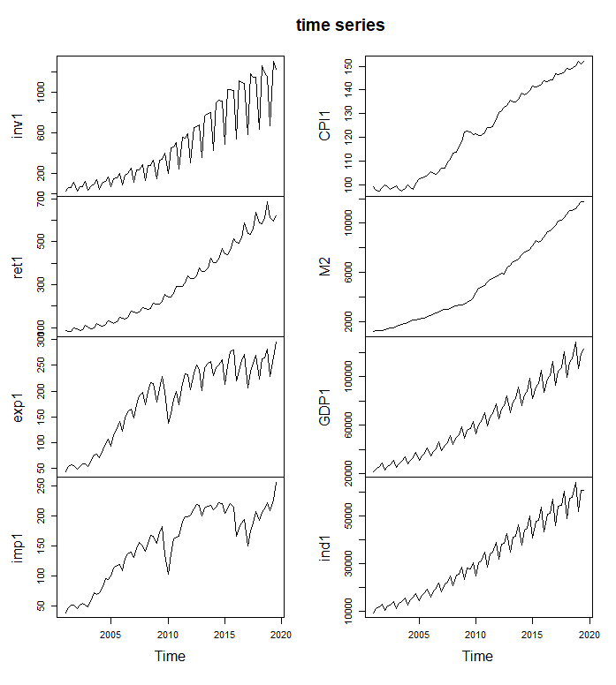

图 1 对数差分前指标时间序列图

从图1可以看出，8个时间序列均向右上方倾斜，均或多或少带有季节波动。

（5）为了消除数据中可能存在的伪相关、异方差，以及避免数据变化带来的剧烈波动，各变量取自然对数值；因为11个变量都是单整序列，若直接建立VAR模型，模型不稳定且脉冲响应函数不收敛。为此，建立VAR模型时采用各变量的一阶差分对数值DlnGDP、Dlnimp、Dlnexp、Dlnret、Dlnind、Dlninv、DlnM2、DlnCPI。实证分析使用的计量软件为R语言的VARS包。

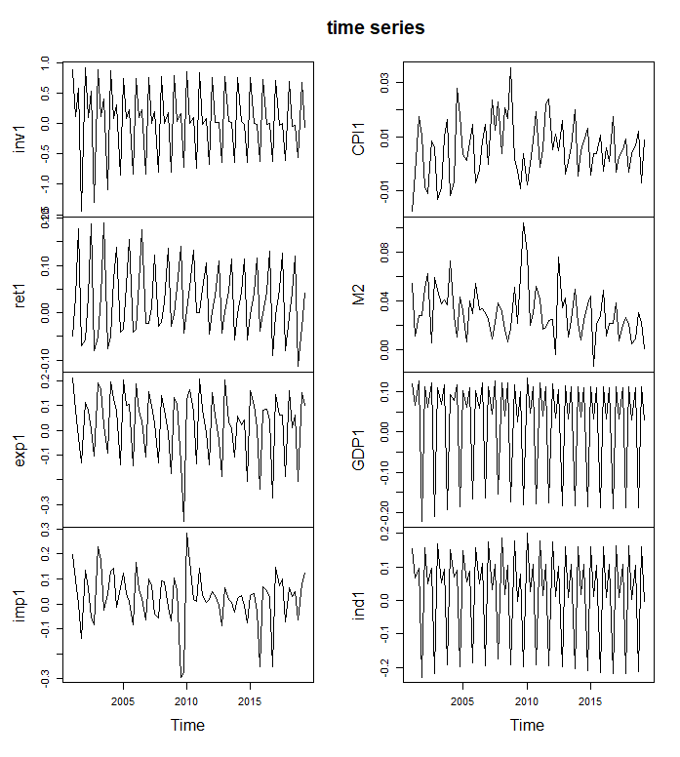

图 2 对数差分后指标时间序列图

从图2可以看出，取对数差分后的时间序列趋势平稳，异方差、偶发波动性明显缓解

指标预处理完成后，从图3指标相关系数矩阵图可以看到，对数差分后，DlnGDP与Dlnind存在高度相关性，相关系数达0.98。另外，DlnGDP、Dlnimp、Dlnexp、Dlnind、Dlninv这5个具有明显季节性波动的变量之间存在较高的相关性，相关系数在0.8以上。

VAR的每个方程都引入了多个滞后项，本就造成严重的多重共线性，导致参数不能通过T检验，因此VAR的参数是没有意义的，建立VAR模型无需考虑多重共线性。实际上，VAR模型一般不看重参数估计，更多的是通过脉冲分析和方差分解来解释变量之间的关系，另外还有一点就是预测。

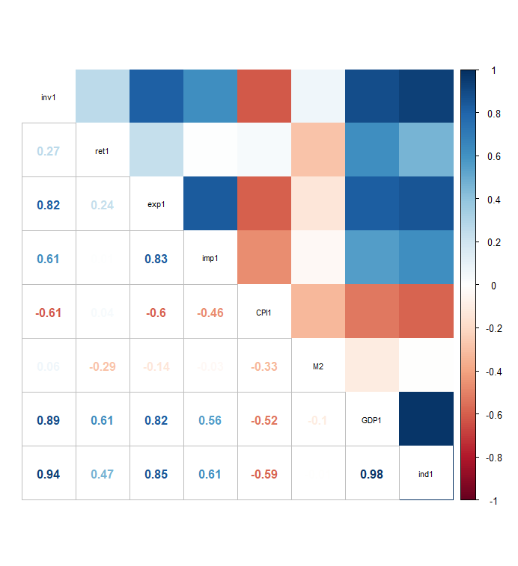

图 3 指标相关系数矩阵图

## （三）VAR模型的构建和检验

### 1. 时间序列平稳性检验

本文以运用KPSS检验对DlnGDP、Dlnimp、Dlnexp、Dlnret、Dlnind、Dlninv、DlnM2、DlnCPI进行单位根检验。从表2可知，取对数后的序列的KPSS检验p值均小于0.01，因此在0.05 的显著性水平下，拒绝原假设，认为四个序列在95%的置信区间内都是非平稳的；一阶差分以后，七个序列KPSS检验p值均大于0.1，因此在0.05 的显著性水平下，接受原假设，认为一阶差分后的序列是平稳的。因此七个序列均为一阶单整序列，符合协整检验条件。

从时间序列图1可以看出，除M2、CPI外，其余序列具有明显的季节波动性，取对数后的序列波动幅度明显降低，波动趋势接近线性趋势。

表 2 KPSS平稳性检验结果

|  |  |  |  |
| --- | --- | --- | --- |
| 变量 | KPSS检验p值 | 变量 | KPSS检验p值 |
| DlnGDP | <0.01 | DlnGDP | >0.1 |
| Dlnimp | <0.01 | Dlnimp | >0.1 |
| Dlnexp | <0.01 | Dlnexp | >0.1 |
| Dlnret | <0.01 | Dlnret | >0.1 |
| Dlnind | <0.01 | Dlnind | >0.1 |
| Dlninv | <0.01 | Dlninv | >0.1 |
| DlnM2 | <0.01 | DlnM2 | >0.1 |
| DlnCPI | <0.01 | DlnCPI | >0.1 |

### 2. 协整检验

由之前的平稳性检验可知，DlnGDP、Dlnimp、Dlnexp、Dlnret、Dlnind、Dlninv、DlnM2、DlnCPI都是一阶单整序列，满足协整检验的前提条件。在已经构建的VAR 模型的基础上，采用Johansen 协整法对各变量进行检验，以确定8个变量之间是否具有长期均衡关系，检验结果如表3所示。

特征根迹检验和最大特征值检验都表明，在显著性水平为0.05时，原假设 $H_{0}：r≤5$ 能够被拒绝，但 $H_{0}：r≤6$ 不能被拒绝，因此有可能r=6，表明8个变量在0.05 的显著性水平存在6个协整关系。

表 3 Johansen检验表

|  |  |  |  |  |
| --- | --- | --- | --- | --- |
| 最大特征检验 | | | | |
|  | 10pct | 5pct | 1pct | 统计量值 |
| r <= 7 | 7.52 | 9.24 | 12.97 | 6.40 |
| r <= 6 | 17.85 | 19.96 | 24.60 | 17.26 |
| r <= 5 | 32.00 | 34.91 | 41.07 | 42.44 |
| r <= 4 | 49.65 | 53.12 | 60.16 | 85.28 |
| r <= 3 | 71.86 | 76.07 | 84.45 | 132.83 |
| r <= 2 | 97.18 | 102.14 | 111.01 | 192.91 |
| r <= 1 | 126.58 | 131.70 | 143.09 | 271.08 |
| r = 0 | 159.48 | 165.58 | 177.20 | 382.40 |
| 迹检验 | | | | |
|  | 10pct | 5pct | 1pct | 统计量值 |
| r <= 7 | 7.52 | 9.24 | 12.97 | 6.40 |
| r <= 6 | 13.75 | 15.67 | 20.20 | 10.86 |
| r <= 5 | 19.77 | 22.00 | 26.81 | 25.18 |
| r <= 4 | 25.56 | 28.14 | 33.24 | 42.84 |
| r <= 3 | 31.66 | 34.40 | 39.79 | 47.55 |
| r <= 2 | 37.45 | 40.30 | 46.82 | 60.08 |
| r <= 1 | 43.25 | 46.45 | 51.91 | 78.17 |
| r = 0 | 48.91 | 52.00 | 57.95 | 111.31 |

### 3. 滞后期的确定

基于实证研究选择的变量：DlnGDP、Dlnimp、Dlnexp、Dlnret、Dlnind、Dlninv、DlnM2、DlnCPI构建8维向量自回归模型，用滞后结构中的滞后长度标准确定VAR模型的滞后阶数，结果如表3。

如表4所示，3个检验指标认为滞后4 期是最优滞后期，1个指标认为滞后1 期是最优滞后期，不妨建立滞后1-4期即4个VAR模型。建立的VAR模型形式如下所示。



表 4 VAR模型滞后期的确定

|  |  |  |  |  |
| --- | --- | --- | --- | --- |
| 指标/阶数 | 1 | 2 | 3 | 4 |
| AIC(n) | -63.53 | -63.97 | -65.64 | -67.45 |
| HQ(n) | -62.18 | -61.78 | -62.61 | -63.59 |
| SC(n) | -60.11 | -58.44 | -58.00 | -57.71 |
| FPE(n) | 2.66E-28 | 1.96E-28 | 5.09E-29 | 1.55E-29 |

### 4. 模型平稳性检验

对于建立的所有VAR模型，必须验证模型的稳定性以确保模型是有效的，包括模型结构稳定性检验和残差的自相关、正态性检验。

模型结构稳定性检验方法使用“OLS-CUSUM”，该方法将给出残差累积和。生成的曲线图中，残差累积和曲线以时间为横坐标，如果累积和超出了两条红色临界线，则说明参数不具有稳定性。如图4给出VAR(4)模型的平稳性检验图，8个变量的曲线均未超过红色临界值，说明模型结构稳定。其他模型均通过检验。

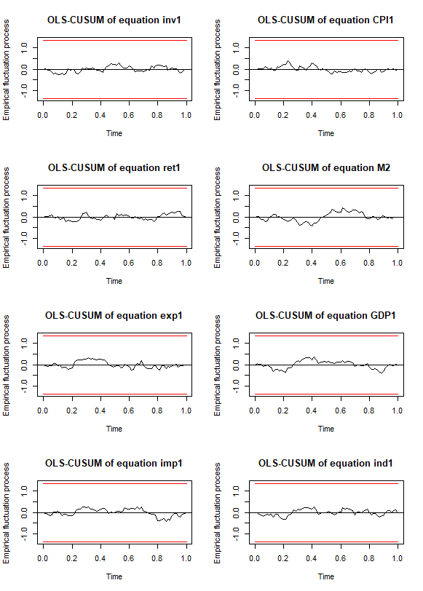

图 4 VAR（4）模型整体稳定性检验图

表4给出VAR(4)模型自相关、正态性检验结果，一元混成检验（Portmanteau Test）显示，在0.05显著性水平下，接受残差是非自相关的原假设，多元正态检验（JB-Test）显示，接受残差服从正态分布的原假设，因此建立的VAR(4) 模型是稳定的。其他模型均通过检验。

表 5 VAR（4）模型自相关、正态性检验

|  |
| --- |
| Portmanteau Test (asymptotic) |
| Chi-squared = 948.95, df = 896, p-value = 0.107 |
| JB-Test (multivariate) |
| Chi-squared = 22.712, df = 16, p-value = 0.1217 |

## （四）脉冲响应分析

脉冲响应函数方法(Impulse Response Function，IRF)是分析VAR模型受到某种冲击时对系统的动态影响。具体地说，它描述的是在某个内生变量的随机误差项上施加一个标准差大小的冲击后对所有内生变量的当期值和未来值所产生的影响。下文以VAR(2)模型为例进行脉冲响应分析。

从图7可以看出，长期来看，社会消费品零售总额retail对GDP无明显影响；固定资产投资inv和进口金额imp对GDP有显著的负向影响，出口金额exp对GDP有显著的正向影响，但这三者均对GDP影响较小；货币和准货币发行量M2、居民消费价格指数CPI和工业增加值Ind对GDP有显著的正向影响，这三者影响较大。

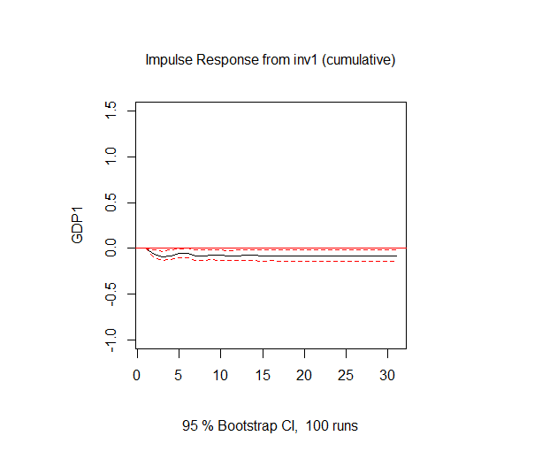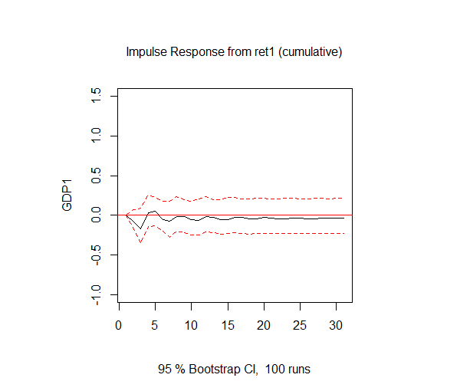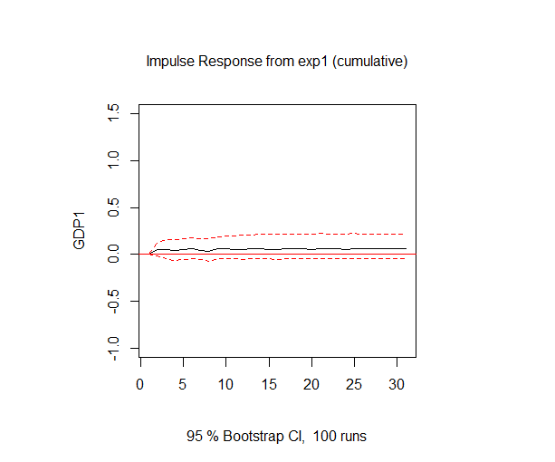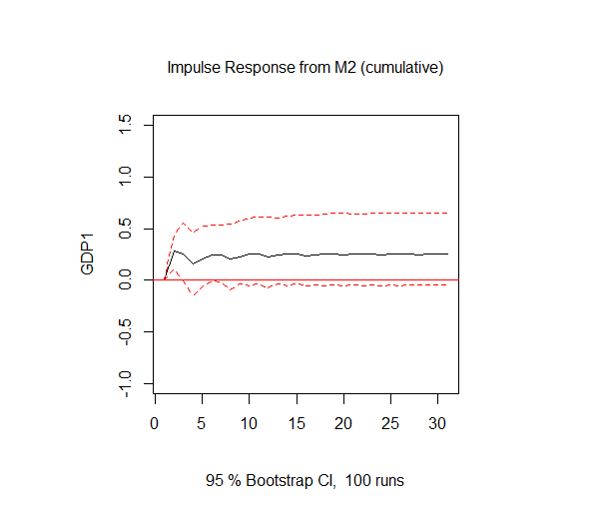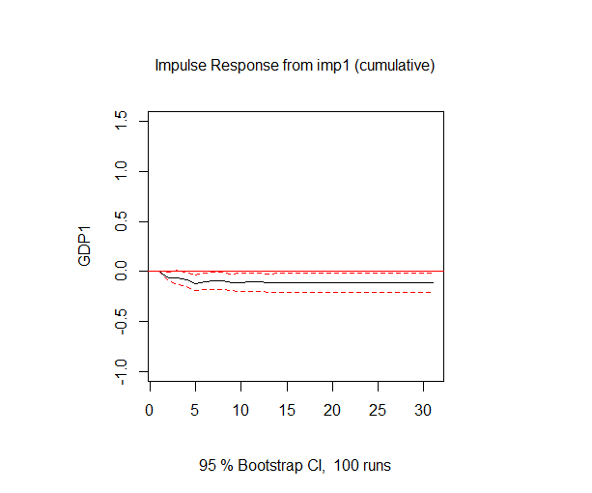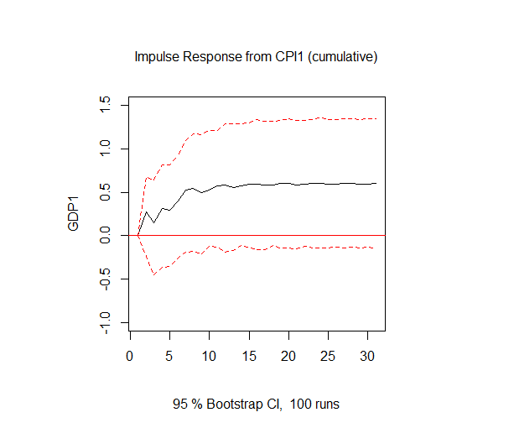

图 5 各指标对GDP的累积脉冲响应函数

## （五）VAR模型预测效果分析

### 1.模型评价

本文以2000年-2017年的季度数据建立VAR模型，预测2018年前3季度的实际GDP（以2000年为基期）及GDP同比增长率。

对模型预测精度的评估是基于两个总结预测误差信息的常用指标，一是样本外均平方根预测误差（RMSE），一是绝对平均误差（MAE）。RMSE、MAE值越小，表明模型预测效果越好。

RMSE 的计算公式为：



MAE的计算公式为：



预测结果如表6所示，如果以RMSE为标准，则VAR(2)的预测效果更准确，如果以MAE为标准，则VAR(1)的预测效果更好。因此下文只展示VAR(1)VAR(2)的预测结果。

表 6 VAR(1)-VAR(4)模型比较

|  |  |  |
| --- | --- | --- |
| 模型 | RMSE | MAE |
| VAR(1) | 578.62 | 369.71 |
| VAR(2) | 545.86 | 523.73 |
| VAR(3) | 811.01 | 724.01 |
| VAR(4) | 782.20 | 634.65 |

（1）VAR(1)模型预测结果

由表7和图5图6可以看出，预测值与实际值较接近，2018Q3实际GDP预测值轻微高估，导致2018Q3实际GDP增速明显高估。总体来说预测效果较理想，但离实际值越远，上下极限之间越宽，表明预测值可信度越低。

表 7 VAR(1)模型预测结果与实际值比较

|  |  |  |  |
| --- | --- | --- | --- |
|  | 2018Q1 | 2018Q2 | 2018Q3 |
| DlnGDP预测值 | -0.1846 | 0.1038 | 0.0280 |
| 实际GDP预测值 | 106530.1 | 119050.1 | 123579 |
| 95%下限 | 104222.7 | 113640.1 | 115012.3 |
| 95%上限 | 108888.5 | 124717.6 | 132783.9 |
| 实际GDP真实值 | 106475.2 | 119105.1 | 122579.9 |
| GDP增长率预测值 | 106.85 | 106.65 | 107.36 |
| 95%下限 | 104.55 | 101.81 | 99.93 |
| 95%上限 | 109.22 | 111.72 | 115.36 |
| GDP增长率真实值 | 106.50 | 106.70 | 106.80 |

图 6 VAR(1)实际GDP预测值与真实值对比

图 7 VAR(1)GDP增长率预测值与真实值对比

（2）VAR(2)模型预测结果

由表8和图8图9可以看出，2018Q3实际GDP预测值及增速预测值与实际值均较接近，存在轻微高估情况，预测效果较理想。

表 8 VAR(2)模型预测结果与实际值比较

|  |  |  |  |
| --- | --- | --- | --- |
|  | 2018Q1 | 2018Q2 | 2018Q3 |
| DlnGDP预测值 | -0.1853 | 0.1127 | 0.0307 |
| 实际GDP预测值 | 106836.7 | 119584.6 | 123310.1 |
| 95%下限 | 104859.0 | 114764.1 | 115586.6 |
| 95%上限 | 108851.7 | 124607.7 | 131549.7 |
| 实际GDP真实值 | 106475.2 | 119105.1 | 122579.9 |
| GDP增长率预测值 | 107.16 | 107.13 | 107.13 |
| 95%下限 | 105.17 | 102.81 | 100.42 |
| 95%上限 | 109.18 | 111.63 | 114.29 |
| GDP增长率真实值 | 106.50 | 106.70 | 106.80 |

图 8 VAR(2)实际GDP预测值与真实值对比

图 9 VAR(2)GDP增长率预测值与真实值对比

### 2.模型预测

本文以2000年-2018年前3季度数据建立VAR模型，预测2018年第4季度至2020年实际GDP、名义GDP及实际GDP同比增长率。

（1）季度实际GDP及增长率预测

对于实际GDP预测值，从表9可以看出，两个模型预测差别不大，图10中的预测折线形态几乎一致。

对于实际GDP增速，从图11中可以看出，GDP增长率真实值非常平稳，但两个模型的预测值的波动性较大，且波动方向并不一致，VAR(1)的预测值先下降再上升再回落，VAR(2)的预测值先上升再下降再回升，两者的相关系数为-0.76，说明两个模型的预测值波动趋势在一定程度上是相反的。

表 9 2019-2020实际GDP及增速预测值

|  |  |  |  |  |
| --- | --- | --- | --- | --- |
| 季度 | VAR(1)实际GDP预测值 | VAR(2)实际GDP预测值 | VAR(1)GDP增速预测值 | VAR(2)GDP增速预测值 |
| 2018Q4 | 136079.6 | 137253.5 | 105.83 | 106.74 |
| 2019Q1 | 112729.4 | 113487.1 | 105.87 | 106.59 |
| 2019Q2 | 125995.4 | 126254.5 | 105.79 | 106.00 |
| 2019Q3 | 130577.3 | 129855.2 | 106.52 | 105.94 |
| 2019Q4 | 145431.8 | 144970.0 | 106.87 | 105.62 |
| 2020Q1 | 120182.8 | 120265.4 | 106.61 | 105.97 |
| 2020Q2 | 133822.8 | 134010.9 | 106.21 | 106.14 |
| 2020Q3 | 138875.4 | 138106.6 | 106.35 | 106.35 |
| 2020Q4 | 154574.8 | 153916.0 | 106.29 | 106.17 |

图 10 2019-2020实际GDP预测值

（VAR(1)及VAR(2)预测值非常接近）

图 11 VAR(1)VAR(2)模型2019-2020实际GDP增速预测值

（2）年度实际GDP增长率预测

季度实际GDP预测值加总计算年度实际GDP，由此计算年度GDP增速，其中2018年实际GDP值为前3季的真实值加上第4季度的预测值得到。结果如表11所示，VAR(1)模型预测值为较平稳的GDP年度增速，而VAR(2)模型预测值为下降的GDP年度增速。

表 10 年度GDP增速预测结果

|  |  |  |
| --- | --- | --- |
|  | 年度实际GDP增速VAR(1)预测值 | 年度实际GDP增速VAR(2)预测值 |
| 2018 | 106.42 | 106.68 |
| 2019 | 106.30 | 106.01 |
| 2020 | 106.36 | 106.17 |

（3）季度名义GDP、年度名义GDP预测

上文已算出2018-2020季度实际GDP，则季度名义GDP为季度实际GDP与以2000年为基期的季度GDP平减指数的乘积。由于未来的季度GDP平减指数未知，因此先通过时间序列预测2018年第4季度至2020年的季度GDP平减指数，则将其与对应实际GDP相乘，得到季度名义GDP，进而加总得到年度名义GDP。

通过R语言forecast包的auto.arima函数自动寻找与数据最匹配的模型为arima(2,0,0)(2,1,0)[4]，以此预测2018年第4季度至2020年的季度GDP平减指数，结果如图12、表11所示。

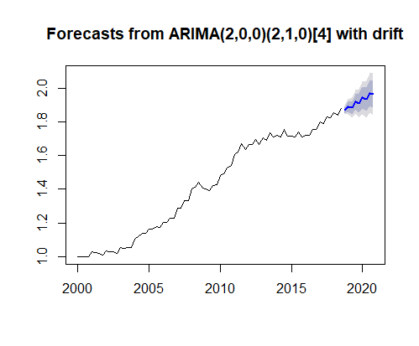

图 12 2018年第4季度至2020年的季度GDP平减指数预测值

表 11 2018年至2020年的季度及年度名义GDP预测值

|  |  |  |  |  |  |  |  |  |
| --- | --- | --- | --- | --- | --- | --- | --- | --- |
| 年份 | 季度 | GDP平减指数预测值 | 季度实际GDP | | 季度名义GDP | | 年度名义GDP | |
| VAR(1)预测值 | VAR(2)预测值 | VAR(1)预测值 | VAR(2)预测值 | VAR(1)预测值 | VAR(2)预测值 |
| 2018 | 4 | 1.87 | 136079 | 137253 | 254345 | 256539 | 905244 | 907438 |
| 2019 | 1 | 1.89 | 112729 | 113487 | 213126 | 214559 | 979310 | 978961 |
| 2 | 1.88 | 125995 | 126254 | 237287 | 237775 |
| 3 | 1.92 | 130577 | 129855 | 250804 | 249417 |
| 4 | 1.91 | 145431 | 144970 | 278091 | 277208 |
| 2020 | 1 | 1.94 | 120182 | 120265 | 233469 | 233630 | 1069751 | 1067466 |
| 2 | 1.93 | 133822 | 134010 | 258876 | 259240 |
| 3 | 1.97 | 138875 | 138106 | 273764 | 272248 |
| 4 | 1.96 | 154574 | 153916 | 303640 | 302346 |

根据下列公式，由此计算的2018-2020的名义GDP，VAR(1)预测值为905244、979310、1069751，VAR(2)预测值为907438、978961、1067466。单位均为亿元。

$$季度名义GDP={季度实际GDP}_{2000基期}×季{度GDP平减指数}_{2000基期}$$

# 五、结论

本文采用2000-2017年数据，通过对进口金额、出口金额、社会消费品零售总额、工业增加值、固定资产投资、货币发行量、居民消费价格指数构建VAR(1)、VAR(2)模型，以预测2018前3季度GDP，预测结果存在轻微高估情况，预测效果较好。

通过对VAR(2)模型进行脉冲响应分析，可知货币和准货币发行量、居民消费价格指数和工业增加值对GDP有较大的正向影响。

最后通过利用2000-2018前3季度数据构建VAR(1)、VAR(2)模型，预测2018-2020年的年度、季度的名义GDP及实际GDP增速。VAR(1)模型认为2018-2020年度名义GDP为905244、979310、1069751亿元，增速为106.42 、106.30 、106.36；VAR(2)模型认为2018-2020年度名义GDP为907438、978961、1067466亿元，增速为106.68 、106.01 、106.17。

# 参考文献

1. Banbura, M., D. Giannone and L. Reichlin,“Bayesian VARs with Large Panels.” CEPR Discussion Papers No .6326, 2008.
2. Edge, R. M., M. T.Kiley and J. P. Laforte,“A Comparison of Forecast Performance Between Federal Reserve Staff Forecasts, Simple Reduced -Form Models, and a DSGE Model”, paper presented at the 7th Workshop of Euro Area Business Cycle Network(EABCN), 2006.
3. Kapetanios, G., V.Labhard and S. Price,“Forecast combination and the Bank of England's suite of statistical forecasting models”, Economic Modelling, 2008, 25(4), 772-792.
4. Koenig, E. F., S.Dolmas and J. Piger, “The use and abuse of real -time data in economic forecasting”,Review of Economics and Statistics, 2003,85(3), 618-628.
5. Leeper, E. M., C. A. Sims and T. A. O.Zha, “What Does Monetary Policy Do?” Brookings Papers on Economic Activity, 1996, 2(1), 1-78.
6. 仝冰. 基于VAR的宏观经济预测及与郎润预测的比较[J]. 金融理论与实践, 2009(7):23-26.
7. 袁靖. 中国宏观经济变量的预测方法与实证[J]. 统计与决策, 2014(7):129-132.
8. 林慧娟. 基于DSGE-VAR方法预测中国宏观经济[J]. 金融理论与实践, 2016(12):90-94.
9. 石柱鲜, 王威, 王立勇. 对我国2005～2006年经济增长态势的分析与预测[J]. 经济与管理研究, 2005(11):7-10.
10. 王莎莎, 陈安, 苏静,等. 组合预测模型在中国GDP预测中的应用[J]. 山东大学学报:理学版, 2009, 44(2):56-59.
11. 华鹏, 赵学民. ARIMA模型在广东省GDP预测中的应用[J]. 统计与决策, 2010, 2010(12):166-167.
12. 尹静,何跃.基于ARIMA-GMDH的GDP预测模型[J].统计与决策,2011(05):35-37.
13. 熊志斌. 基于ARIMA与神经网络集成的GDP时间序列预测研究[J]. 数理统计与管理, 2011, 30(2):306-314.
14. 龙会典, 严广乐. 基于SARIMA、GM(1,1)和BP神经网络集成模型的GDP时间序列预测研究[J]. 数理统计与管理, 2013, 32(5):814-822.
15. 李凯, 张涛. 上海市2017-2020年GDP预测研究——基于改进的GM(1,1)模型[J]. 华东经济管理, 2017, 31(10):11-15.
16. 吴喜之, 刘苗. 应用时间序列分析[M]. 机械工业出版社, 2014.